|  |  |  |
| --- | --- | --- |
| **BAHAGIAN PENDIDIKAN DAN LATIHAN TEKNIK VOKASIONAL**  **KEMENTERIAN PENDIDIKAN MALAYSIA**  **ARAS 5 & 6, BLOK E14, KOMPLEKS E,**  **PUSAT PENTADBIRAN KERAJAAN PERSEKUTUAN**  **KERTAS TUGASAN**  ***(ASSIGNMENT SHEET)*** | | |
| **KOD DAN NAMA NOSS** | IT-010-3:2016 PEMBANGUNAN APLIKASI | |
| **TAHAP NOSS** | 3 | |
| **KOD, NAMA CU DAN WA NOSS** | **CU3 / WA4 – COMMIT MODULE INTEGRATION CODE** | |
| **NAMA PROGRAM KV** | SISTEM PENGURUSAN PANGKALAN DATA DAN APLIKASI WEB | |
| **KOD DAN NAMA KURSUS KSKV** | KPD 2042 BACKUP STRATEGIES MANAGEMENT | |
| **NO.DAN TAJUK STANDARD KANDUNGAN KSKV** | K2 PERFORM BACKUP ACTIVITIES | |
| **NO. KOD NOSS** | IT-010-3:2016-C03/ T(16/19) | Muka Surat : 1 Drp : 4 |
| **NO. KOD KSKV** | KPD 2042 / T(3/7) |

**TAJUK/***TITLE***:**

**KEPERLUAN SANDARAN KOD SUMBER**

**TUJUAN/***PURPOSE* **:**

Kertas Tugasan adalah bertujuan untuk memantapkan pengetahuan dan pemahaman pelatih mengenai :

1. Tentukan keperluan sandaran kod sumber
2. Senaraikan jenis *Version Control Systems.*

**ARAHAN /** *INSTRUCTION* **:** Jawab semua soalan di bawah.

Kertas Tugasan ini mengandungi tiga (3) bahagian. Jawab semua soalan di bawah dengan merujuk Kertas Penerangan KPD 2042 / P (3/7).

**SOALAN / QUESTION :**

**BAHAGIAN A : SOALAN OBJEKTIF**

**Arahan / Direction : Bulatkan Jawapan Yang Betul.**

1. Siapakah yang dikaitkan dengan penciptaan Git?
2. Linus Torvalds
3. James Gosling
4. Junio C. Hamano
5. Kohsuke Kawaguchi

(1 markah)

1. Antara berikut yang manakah bukan skop konfigurasi Git?
2. User
3. Local
4. Global
5. System

(1 markah)

1. Apakah dua konfigurasi diperlukan selepas anda memasang Git dan sebelum penggunaan pertama?
2. username and password
3. username and IP address
4. email address and password
5. username and email address

(1 markah)

1. Apakah perintah yang harus anda gunakan untuk memulakan repositori Git baru?
2. git init
3. git start
4. git bash
5. git install

(1 markah)

1. Selepas anda memulakan repositori Git baru dan membuat fail bernama **git-quiz.html**, pilih arahan yang tidak akan berfungsi jika dijalankan?
2. git add .
3. git status
4. git add git-quiz.html
5. git commit -m "git quiz web file added"

(1 markah)

**BAHAGIAN B : ISI TEMPAT KOSONG**

1. Apabila dokumen dimasukkan ke dalam *Google Drive*, ia akan dimasukkan ke dalam cloud.

(1 markah)

1. Google Drive merupakan perkhidmatan percuma dari *Google* yang membolehkan anda menyimpan fail dalam talian dan mengaksesnya di mana sahaja menggunakan rangkayan internet.

(2 markah)

1. Di dalam *google drive*, hanya versi terakhir dokumen lepas yang akan disimpan, melainkan anda klik version control.

(1 markah)

1. Untuk menguruskan *version* dalam *drive.google.com*, anda perlu ke halaman web version control terlebih dahulu.

(1 markah)

1. Untuk memuat naik **new version** dalam google drive, anda perlu klik **manage versions** à new version

(1 markah)

1. Untuk melayari sejarah versi dokumen dalam google drive, anda memerlukan kebenaran untuk mengedit dokumen. Pada komputer, buka dokumen, lembaran kerja atau persembahan, klik **file** **> manage version >see version history.**

(1 markah)

**BAHAGIAN C : SOALAN ESEI PENDEK**

1. a) Senaraikan **tiga** jenis *Version Control System*.

1. Local version ..................................................................................
2. Centrelized version...........................................................................
3. Distrobuted version................................................................

(3 Markah)

b) Berdasarkan jawapan pada Soalan 1(a), terangkan secara ringkas tentang salah **satu** jenis *Version Control System* dengan bantuan gambarajah.

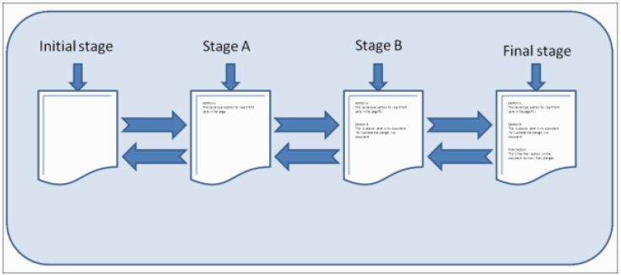

(7 Markah)